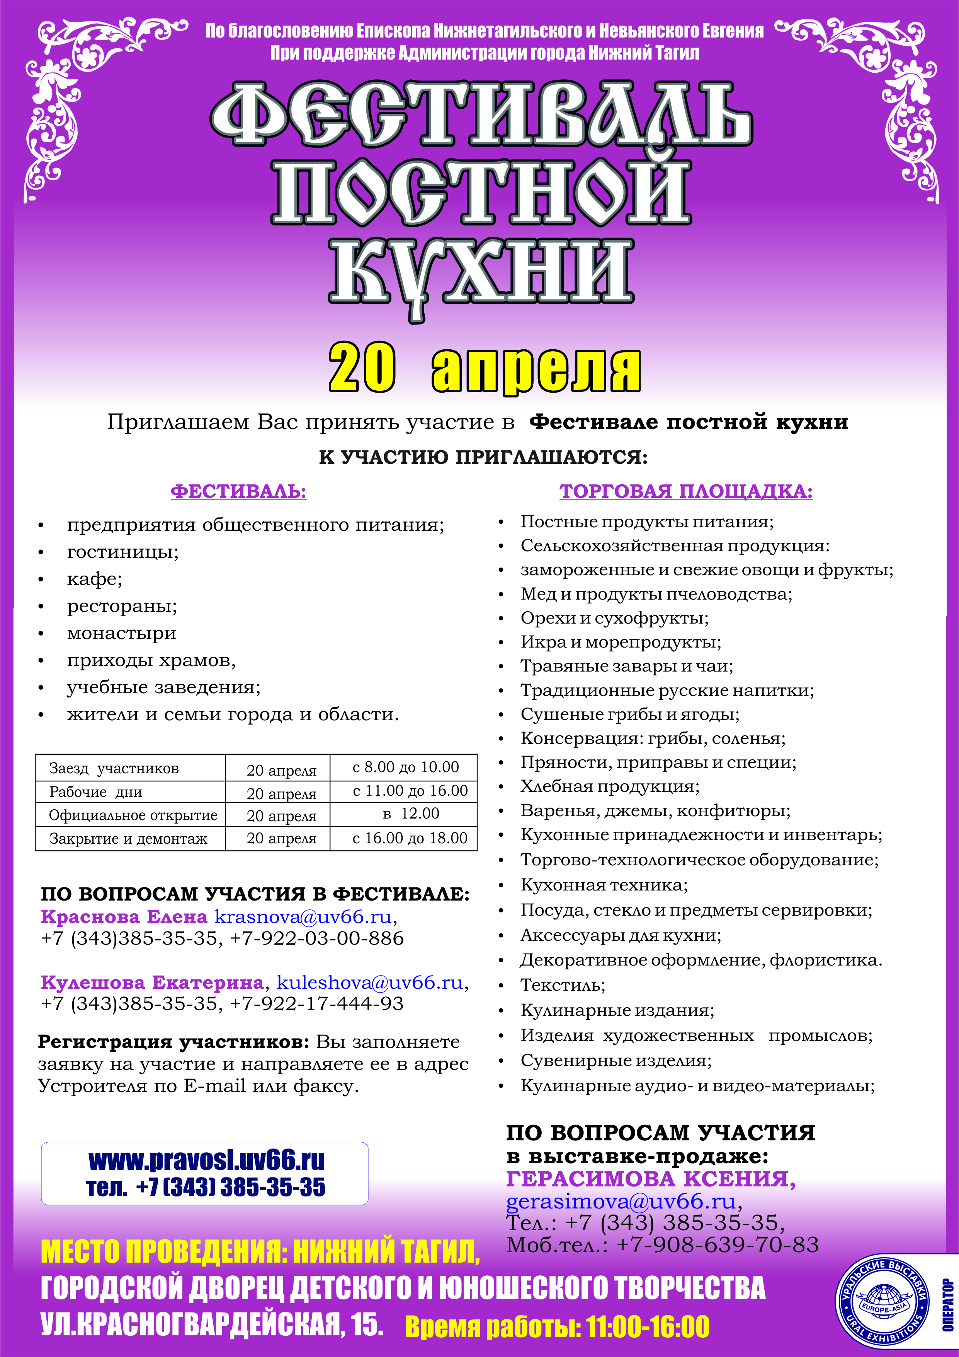

БЛЮДА УЧАСТНИКОВ ПРОШЛЫХ ЛЕТ (в качестве примера)

Название блюд и своего стола | Постный торт в стиле русских сказок
 | Салат из запечённых овощей
 | Напитки: квас, сбитень, чай.
 | Холодные закуски: шашлыки - овощные, фруктовые и из морепродуктов
 | Выпечка: хлеб, пирожки.
 | Постные сладости
Постное меню для детей:
- Суп-пюре из тыквы «Оранжевое чудо»
- Манная каша с клюквенным соком «Витаминка»
Горячие блюда:
- Котлеты «Ассорти»:
- из моркови;
- из чечевицы;
- из кальмаров.
- Вареники «Мозаика»:
- С солеными груздями и репой;
- С картофелем и шпинатом;
- дальневосточные с чернилами каракатицы.
Десерты:
- Яблоки в карамели;
- Разноцветные дольки.
 | Напитки: Сбитень, морс «Витаминка»
 | Шанежки картофельные
 | Пирожки с вишней
 | Пицца «Постная»
 | Пирог картофельный с грибами
 | Блины с припеком (грибы с луком)
 | Салат овощной с фасолью
 | Компот яблочно-брусничный
 | закуски «Пузатый кабачок», «Грибная корзинка»
 | выпечка «Хворост», «Апельсиновый манник», «Наливашники»
 | десерт «Фруктовая фантазия»

